Pozdravljeni tretješolci in četrtošolci!
Vesela bova, če nama boš poslal kakšno fotografijo tvojih dejavnosti ali pa nama kar tako napisal kakšen stavek.
Najina naslova: lucija.sarc1@guest.arnes.si vojotodor@gmail.com

Petek, 26. marec 2020
In tu je petek. Upava in želiva, da si zdrav, prav tako, da so zdravi vsi okoli tebe.
- Ali greš kaj v naravo? Ob tem upoštevaj vsa navodila, ki jih slišiš ali prebereš.
- Izogibaj se stika z drugimi otroci, tudi sošolci, prav tako igre z žogo, itd.
- Si včeraj pomagal kaj pri gospodinjskih delih?
- Imaš morda hišnega ljubljenčka? Ga ti pelješ na sprehod? Ja, tudi pri tem sprehodu bodi zelo previden.
- Tvoja današnja naloga ne bo prav nič težka. Preglej svoje celotedensko delo, dokončaj vse naloge. Uredi svojo mizico in sobo, odnesi smeti in se imej lepo.

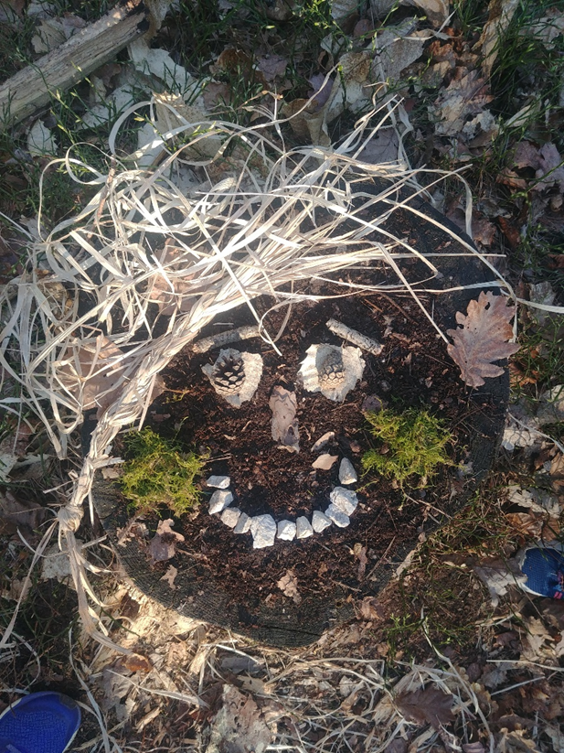
Čez vikend ali danes boš morda odšel kaj v naravo. Če se boš potikal po gozdu, imava zate eno idejo! Naberi naravne materiale in z njimi ustvari sliko. Eno ti prilepiva tukaj, za navdih. Lep vikend ti želiva!

